kronologi kejadiannya pada hari sabtu 11/1 dan minggu 12/1.
pada saat itu saya datang seperti biasa dan saat itu saya dijadwalkan ditempatkan diresto portside bersama chef jack posisinya beliau sebagai CDP di main kitchen. Saat itu bertepatan persiapan buffet lunch untuk di resto tersebut. saya melakukan pekerjaan lancar membantu2 seperti biasa. sampai chef tersebut meminta saya untuk mengambilkan “ribs”. beliau tidak mengatakan bahwa ribs tersebut pork ribs, dan saya juga tidak berekspektasi bahwa pada menu tersebut ada pork. karena sebelumnya saya tidak ada handle pork tentunya saya belum ada persiapan menggunakan hand gloves. dan saya mengambil ribs yang dimaksud beliau, kemudian saya bertanya, “ini beef atau pork?”. dan beliau menjawab pork. langsung saya buru2 menggunakan hand gloves.
setelah saya mengtahui hal tersebut selama operasional tentunya saya menggunakan hand gloves, karena menghindari terjadinya bersentuhan langsung secara tiba2 jika dibutuhkan, dan juga pastinya utensil yang digunakan juga sudah terkontaminasi. hingga menjelang akhir operasional chef jack mengatakan, “tidak perlu menggunakan hand gloves” beliau tidak mengatakan alasan yang pasti kenapa, namun yang saya tangkap menggunakan hand glove hanya pada saat menyentuh makanan yang sudah jadi saja. namun faktanya mereka juga tidak seperti itu. saya yang dilarang seperti itu cukup shock, kemudian saya mengulangi hal tersebut ketika open resto untuk buffet dinner. saya tidak berani berargumen secara langsung dengan beliau. namun saya dengan sadar mengulangi hal tersebut, dengan tujuan secara tidak langsung saya mencoba untuk bersikukuh dengan prinsip saya. kemudian chef tersebut lagi2 melarang saya menggunakan hand gloves.
hal lainnya saya handle selain pork ribs itu yaitu, saya menghandle pork sausage. yang mana saya tau selama proses pemasakan menggunakan utensil yang sama sehingga membuat saya harus menggunakan hand gloves selama operasional.

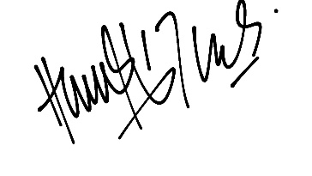

Hanifah Malya Fakhriani

